Proceduri de generare

Diagrama claselor
Pentru clasele persistente se adauga stereotipul ORM Persistable
Click dreapta - Synchronize to entity-relationship diagram
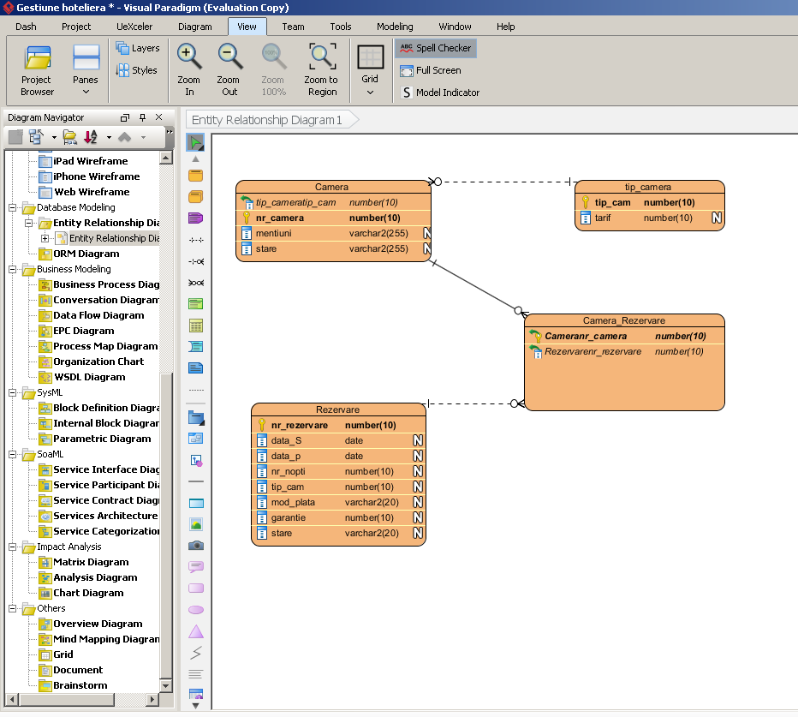
Se pot adauga relatii, tabele, view-uri, proceduri stocate etc
Generarea bazei de date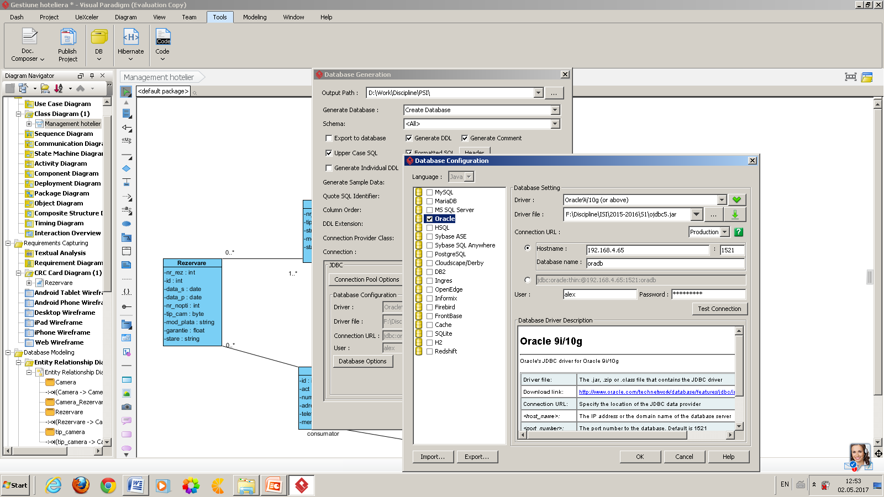
Card CRC

Generare cod in Java sau C++
Meniul Tools, optiunea Code/Generate Java Code, butonul Advanced options
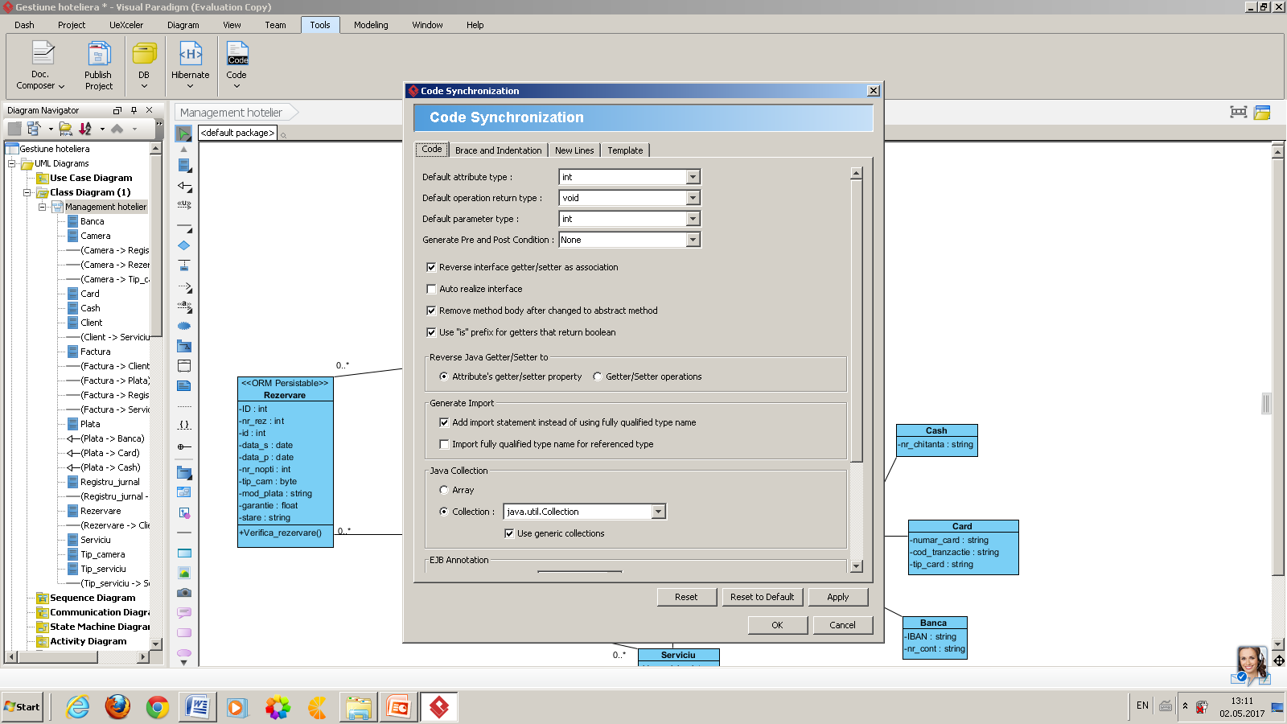
Pentru fiecare clasa Java:

